Η ΕΚΔΡΟΜΗ ΜΑΣ ΣΤΟ ΜΕΤΑΛΛΕΥΤΙΚΟ ΠΑΡΚΟ ΦΩΚΙΔΑΣ
Κάθε σχολική εκδρομή είναι για ‘μενα μια ευκαιρία για γνώση αλλά και διασκέδαση, αλλά σίγουρα η τελευταία εκδρομή ήταν μια πραγματικά ξεχωριστή εμπειρία.
Στις 28 Μαρτίου και ώρα 8:00 το πρωί ξεκινήσαμε από το σχολείο με προορισμό το Μεταλλευτικό Πάρκο της Φωκίδας, που βρίσκεται κοντά στην Άμφισσα. Δεν αργήσαμε να φτάσουμε ενώ σε όλη τη διάρκεια του ταξιδιού αναρωτιόμασταν και συζητούσαμε για αυτό που θα παρακολουθούσαμε.
Όταν φτάσαμε μας υποδέχτηκαν δύο ευγενέστατοι κύριοι οι οποίοι και μας ενημέρωσαν για το πρόγραμμα και τις δραστηριότητες που θα συμμετείχαμε. Αρχικά μπήκαμε σε μικρές ομάδες ώστε να κατέβουμε με ασφάλεια στο ορυχείο χρησιμοποιώντας το ασανσέρ. Η αλήθεια είναι ότι γνωρίζοντας ότι θα κατεβαίναμε σχεδόν 200 μέτρα κάτω από το έδαφος αισθανθήκαμε φόβο. Φτάνοντας αντικρίσαμε μια σκοτεινή και υγρή στοά και περπατήσαμε ακολουθώντας τις ράγες του βαγονέτου μέχρι που επιβιβαστήκαμε σ’ αυτό. Αυτό μας μετέφερε στον οργανωμένο χώρο του ορυχείου όπου ο ξεναγός μας έδειξε τα διάφορα στάδια της εξόρυξης του βωξίτη, τα εργαλεία που χρησιμοποιούσαν αλλά και τους κινδύνους που υπήρχαν για τους εργάτες. Την ξενάγηση έκανε πιο ζωντανή η χρήση οπτικοακουστικών μέσων αλλά και τα ομοιώματα των εργατών.
Έπειτα ανεβήκαμε σε μια αίθουσα διαμορφωμένη σαν μουσείο όπου ξεναγηθήκαμε στα εργαστήρια των ειδικών επιστημόνων (γεωλόγων, χημικών , περιβαλλοντολόγων κτλ) που εργάζονταν στο ορυχείο αλλά και στην παραγωγή αλουμινίου. Επίσης παρακολουθήσαμε σε οθόνες τρισδιάστατης προβολής μια ιστορία για τη δημιουργία του υπεδάφους, αλλά και την αφήγηση μιας κοπέλας της οποίας οι γονείς και οι παππούδες εργάζονταν στο ορυχείο. Με συγκίνηση ακούσαμε για τον τρόπο ζωής αυτών των ανθρώπων και τις δυσκολίες του επαγγέλματος του μεταλλωρύχου. Τέλος παίρνοντας το ρόλο των γεωλόγων αξιοποιήσαμε ότι μάθαμε για να βρούμε βωξίτη σε μια εικονική αναζήτηση ορυκτών.
Ο ενθουσιασμός μου ήταν απερίγραπτος και η εκδρομή αυτή αποτελεί για ‘μένα μια εμπειρία ζωής. Όχι μόνο διασκέδασα με τους συμμαθητές μου ή έμαθα πράγματα όπως σε όλες τις εκδρομές, αλλά για λίγο πήρα το ρόλο ενός πραγματικού μεταλλωρύχου και βρέθηκα σε ένα υπόγειο τούνελ, 200 μέτρα κάτω από την επιφάνεια του εδάφους! Μάλλον αυτή την ιστορία θα τη λέω στα παιδιά και στα εγγόνια μου!!!!
Καλαμάρα Γεωργία, Ε΄₁

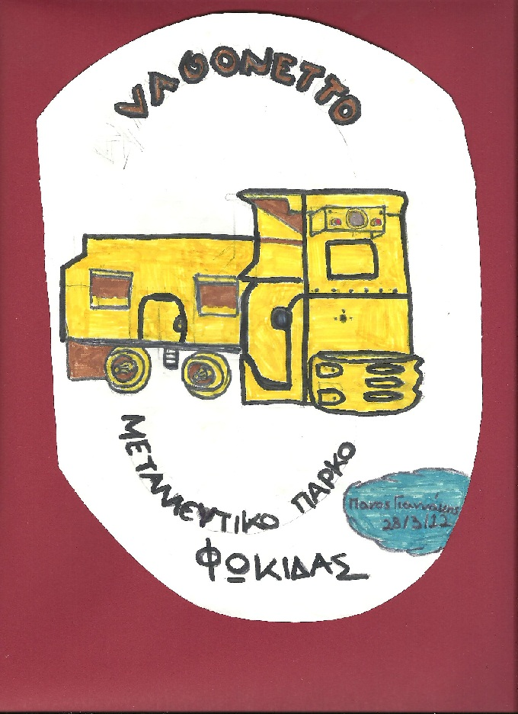 Γιαννάκης Πάνος, Ε΄₁

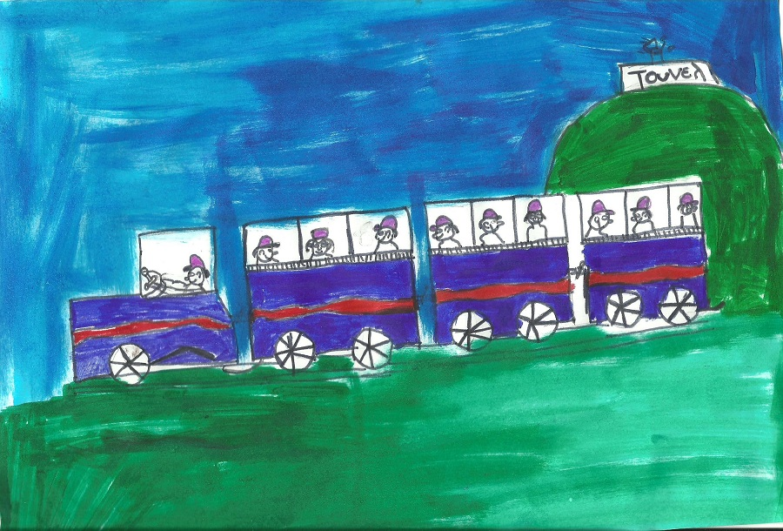 Σάμπι Ραβίντερ Σινγκ, Ε’₁
Αλεξάνδρα Μεϊδάνη, Ε΄₁

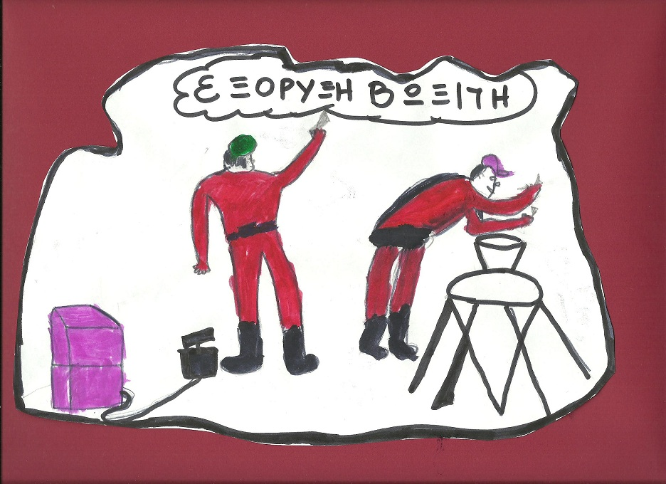

Σάμπι Ραβίντερ Σινγκ, Ε’₁
Αλεξάνδρα Μεϊδάνη, Ε΄₁

